主题五：我有一双小小手
时间：2024.5.6——2024.5.24（三周）
主题负责人：万骊、马金莉
一、主题思路
1.主题来源
五月，我们又迎来了一年一度的巧手节，手在幼儿的生活中起着非常重要的作用。著名教育家陈鹤琴先生提出“凡事儿童自己能做的，应当让他自己做。”有了手的触觉以及抓握、处理物体和使用工具的能力，幼儿才能利用自然、探索自然，面对这广阔的世界发展自己的智慧，才能将科学、技术、工程、数学有效地结合，通过小手探究，获得数字感知、科学探究、问题解决等等方面的进步。紧扣《指南》、《纲要》精神，紧抓时代“扣好第一粒扣子”纽带，发挥“双手启迪智慧”的宗旨，在运用手、发挥手的作用中培养幼儿的自我服务能力、动手能力，引导幼儿在感受手、体验手、运用手的过程中积累经验、实践操作、艺术表现，激发幼儿用自己的手不断表现美、创造美的欲望……
2.幼儿经验
手在个体的发展中也起着重要的作用。如：对于小班第二学期的孩子，我们能独立洗手，在引导下能尝试自己穿衣裤、鞋子。通过前期的观察和了解，幼儿对自己的手有一定的认知：20位幼儿开始有自己的事情自己做的意识，并在能力范围内付诸实践；15位幼儿能主动参与劳动中来，积极做事、打扫卫生、捡垃圾；23人能用手参与生活的自理能力活动；18位幼儿在区域活动中能积极做手工、建构、画画等……但是因为家长对幼儿的要求不一致，家庭教育的不同，很多幼儿参与生活活动的很少；对于手还缺乏一定的自信和主动性，在遇到困难时或在家长面前，往往产生依赖的心理，不愿意自己动手。本次巧手节我们将继续帮助幼儿积累丰富的感性经验，让幼儿通过实践和体验加深对手的认识和理解，从而更清楚地了解自己的手，更自觉地运用自己的手。
二、主题目标
1.喜欢自己的小手，对自己的手充满自信，乐意动手做自己能做的事。
2.愿意用手进行各种表现活动，并能用简单的语言讲述自己活动中的感受。
3.在看一看、比一比，画一画等的过程中感知手的主要特征，并在体验中逐步发现手的用处，产生保护手的意识。
三、主题网络图
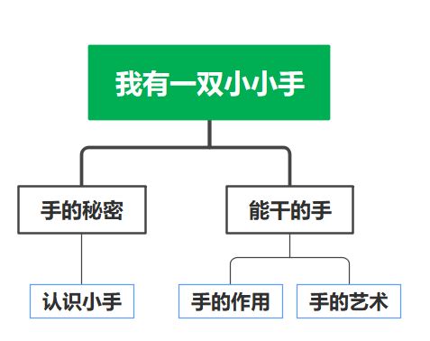
（一）开展前线索图：

